职业卫生检测技术服务信息公开表
用人单位  名称 | 枣庄迪欧石英石有限公司
地理位置 | 山东省枣庄市峄城区底阁镇陶墩村
联系人 | 李夏玉
调查专业  技术人员名单 | 贾健、张心 | 调查时间 | 2023.08.09 | 陪同人 | 李夏玉
采样专业  技术人员名单 | 贾健、张心 | 采样时间 | 2023.08.10 | 陪同人 | 李夏玉
检测专业  技术人员名单 | 田立茹、郭秀丽、常鑫钰 |  | 检测时间 | 2023.08.12
影像资料  （调查影像资料及采样影像资料） | 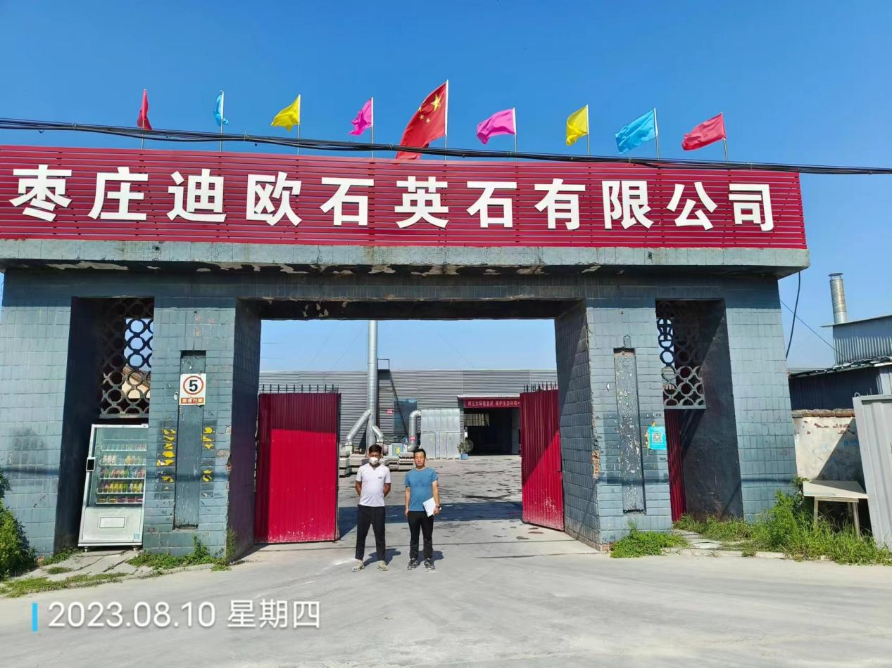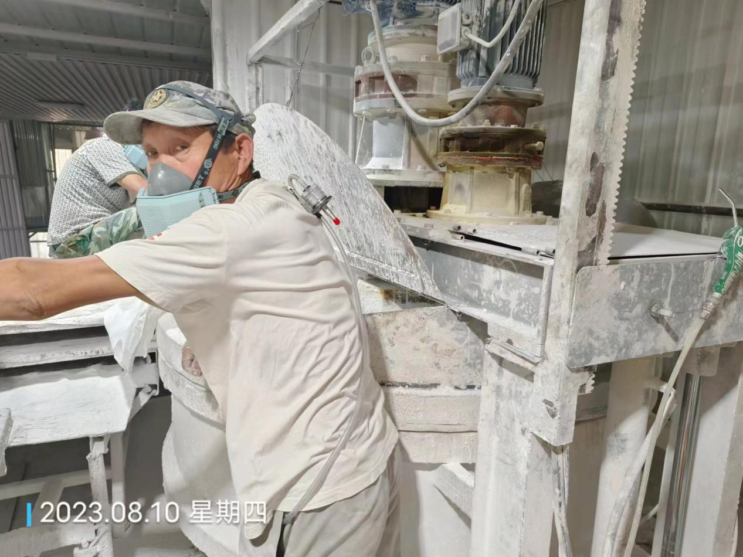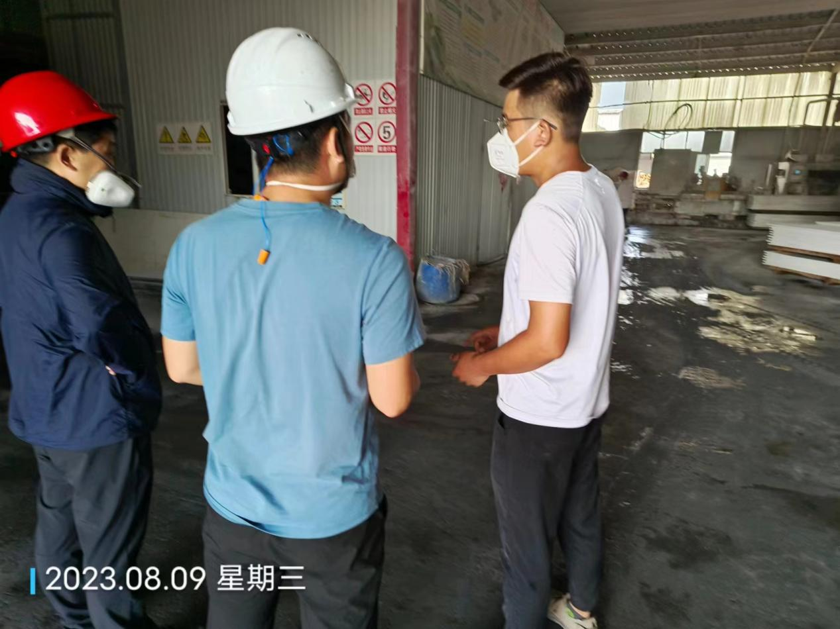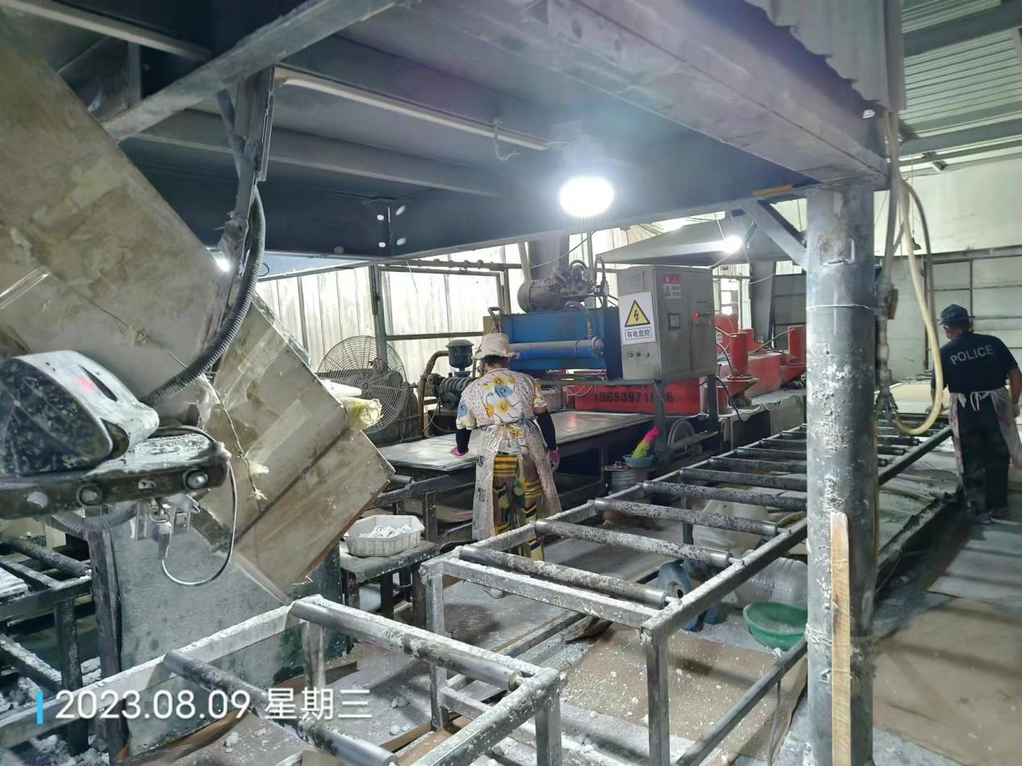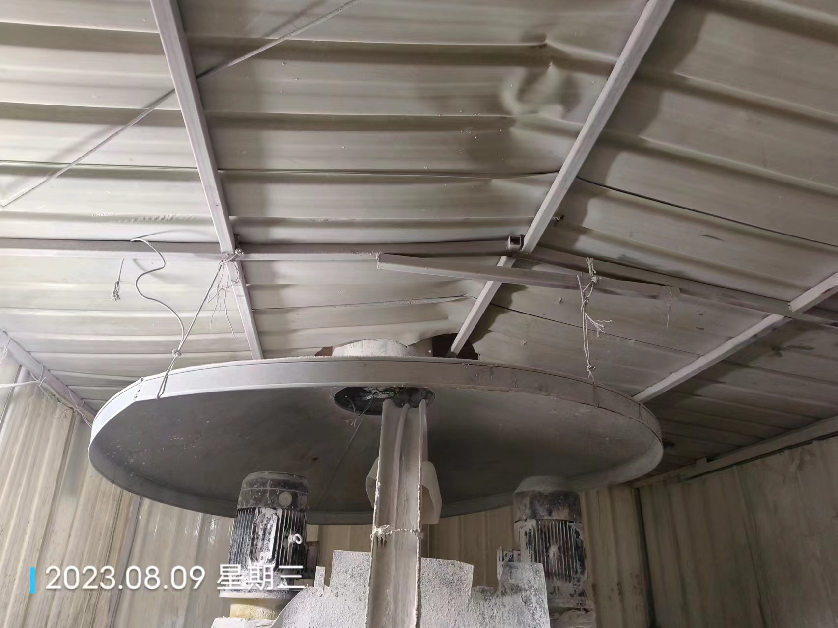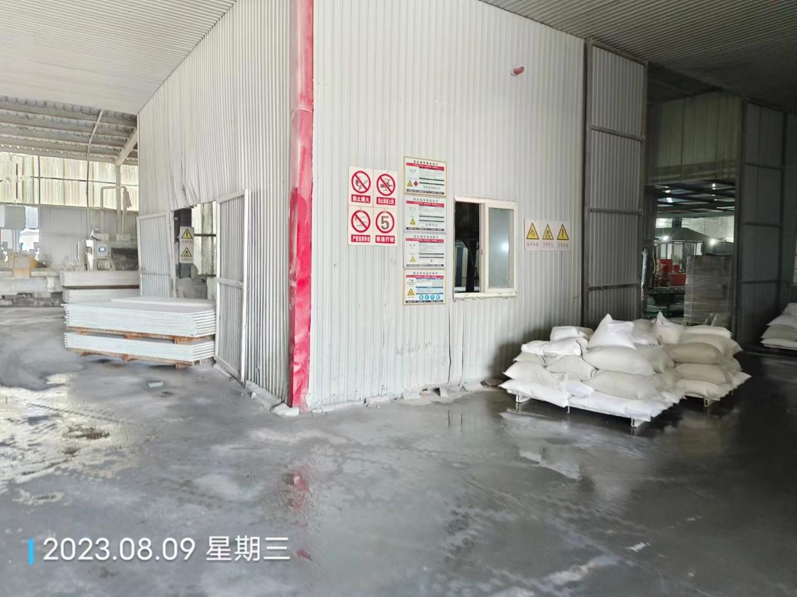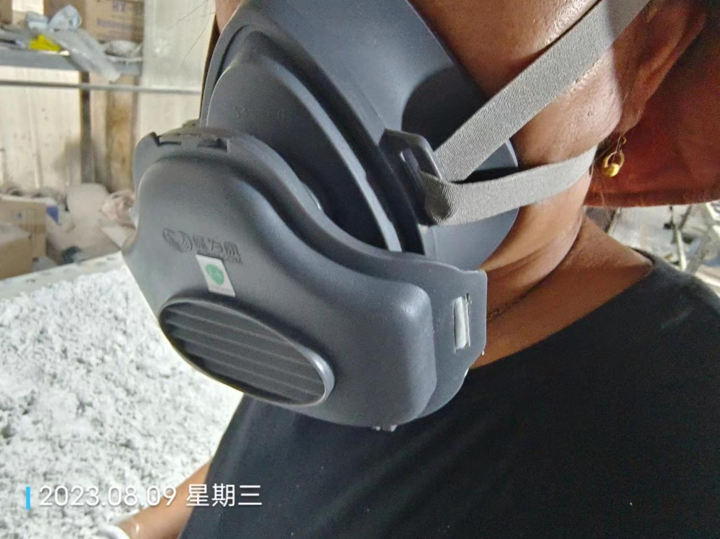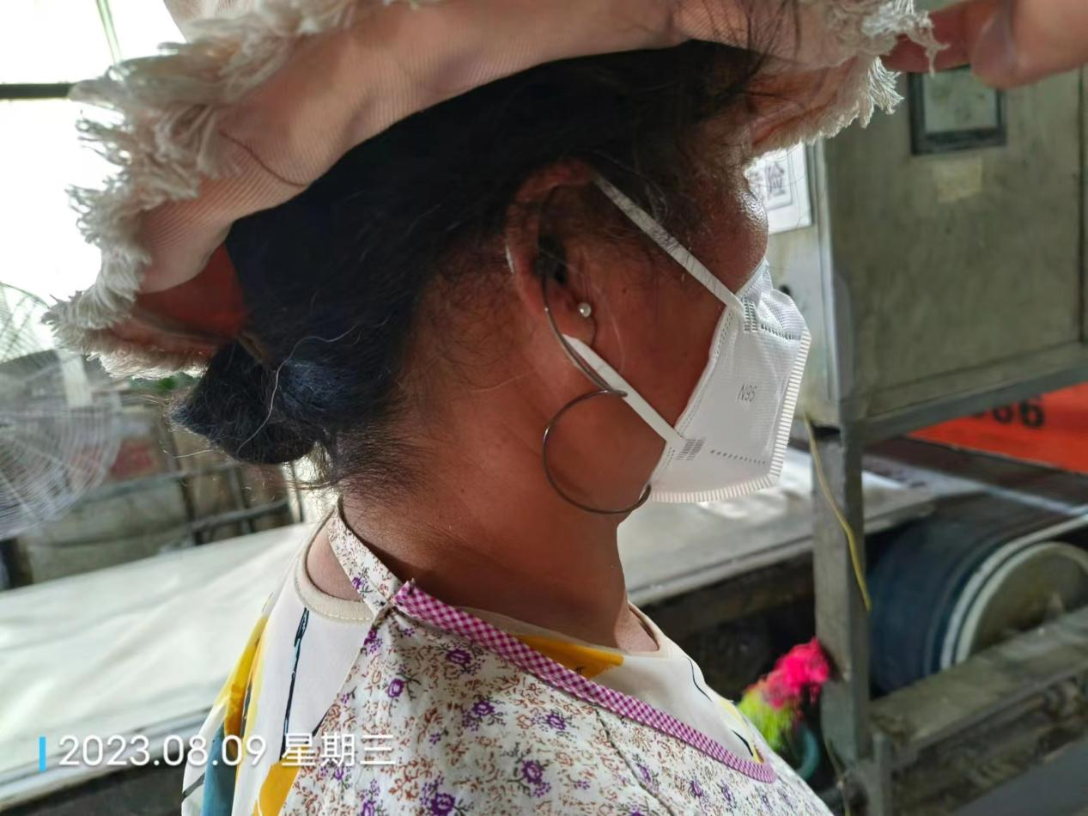
公示日期：2023.09.20

